Niveau de confidentialité des documents WMTProd ;

L’association adopte dès le 1 octobre 2021 en préparation de la dématérialisation de l’ensemble de ces documents, un nouveau protocole de sécurité et de classification de ces documents.
Nos documents porteront donc maintenant toujours une référence commençant par le niveau de classification (NC, C1…).
Vous trouverez dans ce document les méthodes de classification et d’envoie sécurisée à appliquer dès octobre 2021, les différents niveaux de classification et comment les choisir ainsi que les méthodes pour créer une référence de fichier.

- Les niveaux de classification
Mention | Libellé | Description | Date d’expiration | Bandeau d’info
NC | Non Classifié | S'applique aux informations pouvant circuler librement à l’intérieur et l'extérieur de l’association. Ne justifie aucune protection particulière. | Aucune limite | Aucun
C1 | Usage Interne | Niveau par défaut,  regroupe les informations pouvant circuler librement à l'intérieur de l’association et non à l’extérieur. | Aucune limite | Aucun
C2 | Diffusion Restreinte | Pour les informations ne devant être communiquées qu'aux personnes directement concernées et identifiées (personnes internes ou externes à notre association).  Le manquement à cette confidentialité pourrait nuire au fonctionnement du domaine concerné. | 3 mois | Ici
C3 | Classifié Secret | Réservé aux rares informations dont la divulgation pourrait porter atteinte aux intérêts stratégiques, à la sécurité ou à l'existence de l’association. | 1 mois | Ici

Comme certain l’auront remarqué, nous utiliserons les mêmes appellations que les classifications au sein du ministère de l’intérieur pour plus de professionnalisme.
Les niveaux NC ET C1 ne seront pas spécialement marqué. En revanche les niveau C2 et C3 seront marqué d’une première page comme en exemple ci-dessous, ils devront également être marqué leurs de leurs envoie ou partage ;

- Leurs correspondances & comment les choisir
À la création d'un document (note, courrier, support de cours, rapport, compte rendu…), chacun doit se poser les questions suivantes :
- Qui doit prendre connaissance de ce document ?
- Combien de temps doit-il être conservé ?
- Ce document a-t-il un caractère confidentiel ?

Quelque exemple ;
NC : formulaire d’inscription à l’association ou au club, photo, vidéo ou prestation terminer (sauf indication contraire)
C1 : Photo, vidéo, site-web etc… de prestation non-terminée ou d’ont le client refuse la diffusion
C2 : PV des AG, plaquette des tarifs de l’association, devis, échange de la plupart des mails etc…
C3 : Projet en cours pour l’association et non pour un client (reportage, développement du site-web …)..

N’hésitez pas à demander confirmation avant attribution à votre supérieur (jamais par écrit).
ATTENTION : Afin de garder les niveaux de confidentialité, faite attention aux endroits et personne à qui vous parlez du dit-document, éviter les discussions par téléphone, mail ou autres messagerie, privilégié les discussions IRL. N’envoyez ces documents qu’avec les méthode suivantes.
A SAVOIR : Rare sont les photos, vidéos, site-web et autres projets pour les clients à recevoir un niveau supérieur au C1. Souvent seul les rapport, document d’explications ou de références sont réellement à classifiés.
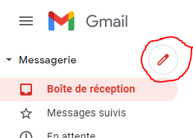
- Les envois sécurisés : comment en créer
Commencer par cliquez sur « écrire un nouveau mail » ;
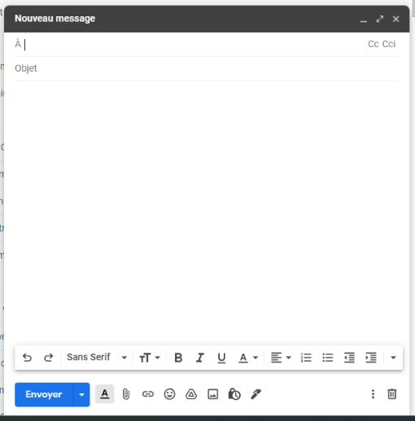
Rédigez votre Mail ;

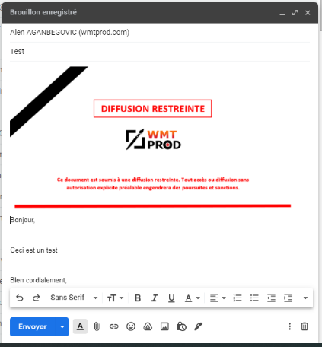
Rajouter votre signature ainsi que le bandeau d’information « diffusion restreinte », correspondant au niveau de classification (bandeau disponible ci-dessus) ;
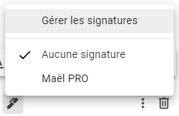

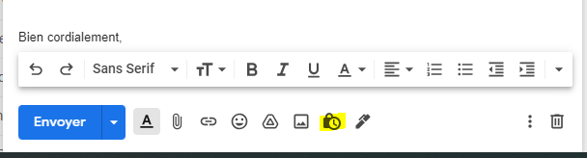
Cliquez sur « Mode confidentiel » ;

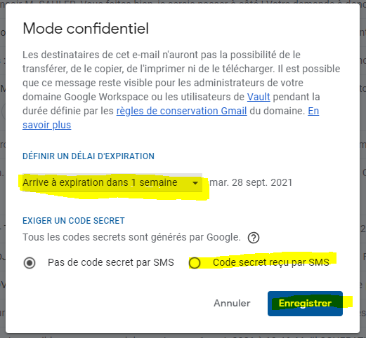
Entré la date d’expiration (conformément au niveau de classification) + cliquez sur « Code secret reçu par SMS » ;

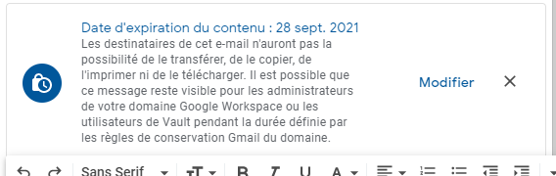
Assurez-vous que ce bandeau sois affiché ;

Cliquez sue « Envoyez », puis entrez le(s) numéros de téléphone de chaque destinataire disponible dans leur fiche google WorkSpace, puis cliquez sur « envoyez » ;
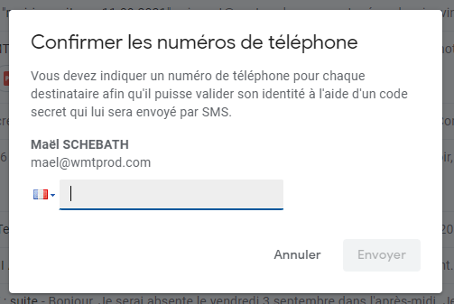

- Les envois sécurisée : comment en recevoir
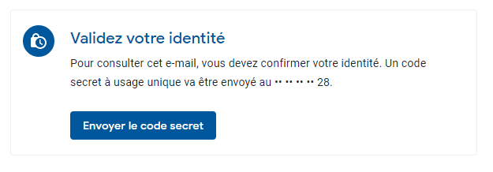
Ouvrez votre mail puis cliquez sur « Envoyez le code secret »

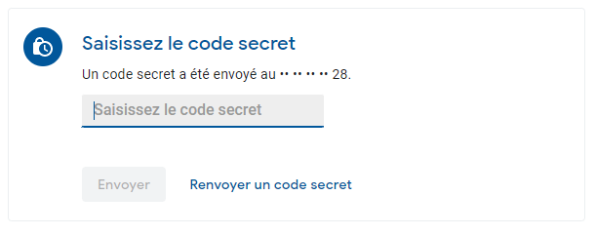
Regardez vos SMS, puis saisissez le code secret reçus ;
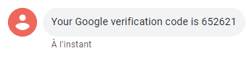

Si vous n’avez pas reçus de code, contacter votre expéditeur, il c’est certainement tromper de numéro.
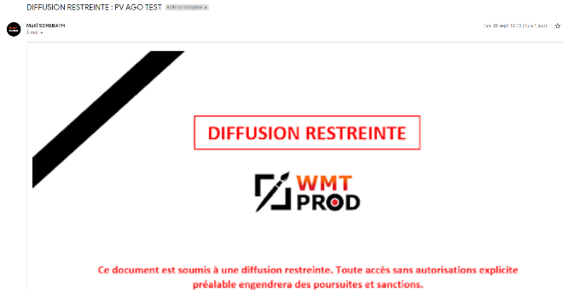
Vous pouvez maintenant ouvrir le mail pendant la durée définie avant expiration. Merci de ne pas le diffuser plus que le niveau autorisé ;

- Créer une référence et retrouver un document
Vous trouverez ci-dessous la plupart des documents et références d’on vous aurez besoin, si vous ne trouvez pas une réponse satisfaisante, contacter votre supérieur (aucun écrit).
Réf | Correspondance
AGO | Assemblée générale ordinaire
AGE | Assemblée générale extraordinaire
REU | Réunion
PRX | Tarifs
DVI | Devis
FCT | Facture
NT | Note d’informations
PH | Photo
VD | Vidéo
ST | Site
DCL | Discussions client
DI | Discussions interne (préparation de projet, de commande etc…)
DCO | Document de constitution
IMP | Impôts
TPRX | Tribunal
BAQ | Banque
ASU | Assurance
PRD | Produit
CTT | Contrat
PART | Partenaire
MEM | Fichier membre
LOGO | Logo
GOO | Goodies

Voici comment construire une référence complète ;
Référence
Titre
Exemple : C2-AGE-18.09.2021-Fiche_de_préscence
Niveau de classifications
Date

Si vous ne trouvez pas la référence correspondante, contacter votre supérieur, ce tableau est amenée à évoluer

